Расчетно-графическая работа

по дисциплине: «Математика»

…………

Тема: «Аппроксимация эмпирических данных методом наименьших квадратов».

**Решение ручным способом**

Для начала запишем исходные данные и рассчитаем некоторые значения для удобства в последующем решении.

|  |  |  |  |  |  |
| --- | --- | --- | --- | --- | --- |
|  | x | y | xy | x2 | y2 |
| 1 | 16 | 131,96 | 2111,36 | 256 | 17413,4416 |
| 2 | 16,1 | 126,72 | 2040,192 | 259,21 | 16057,9584 |
| 3 | 16,2 | 132,26 | 2142,612 | 262,44 | 17492,7076 |
| 4 | 16,3 | 131,29 | 2140,027 | 265,69 | 17237,0641 |
| 5 | 16,4 | 132,04 | 2165,456 | 268,96 | 17434,5616 |
| 6 | 16,5 | 133,74 | 2206,71 | 272,25 | 17886,3876 |
| 7 | 16,6 | 133,28 | 2212,448 | 275,56 | 17763,5584 |
| 8 | 16,7 | 135,75 | 2267,025 | 278,89 | 18428,0625 |
| 9 | 16,8 | 134,60 | 2261,28 | 282,24 | 18117,16 |
| 10 | 16,9 | 139,84 | 2363,296 | 285,61 | 19555,2256 |
| 11 | 17 | 133,23 | 2264,91 | 289 | 17750,2329 |
| Сумма | 181,5 | 1464,71 | 24175,316 | 2995,85 | 195136,3603 |
| Среднее | 16,5 | 133,155 | 2197,756 | 272,35 | 17739,66912 |

 - коэффициент детерминации для расчета тесноты связи

 – линейный коэффициент парной корреляции;

*σх* – среднее квадратическое отклонение *x*;

 – среднее квадратов значений *x*;

 – квадрат среднего значения *x*;

 *σу* – среднее квадратическое отклонение *y*;

 – среднее квадратов значений *y*;

 – квадрат среднего значения *y.*

Расcчитаем дисперсии Dx и Dy  по формуле: Dx = = 0,1

Аналогично получаем Dy = 9,415

Расcчитаем ковариацию по формуле: $\overline{xy}-\overline{x}\overline{y}$ = 0,698

Рассчитаем коэффициент a по формуле: COVxy/Dx = 6,91

Рассчитаем коэффициент b по формуле: $\overline{y}-(\frac{{COV}_{xy}}{D_{X}})\overline{x}$ = 19.14

Получим уравнение регрессии: y = 6,91x + 19.14

Расcчитаем средние квадратические отклонения. В нашем случае получим: $\bar{x}=16,5; \overline{x^{2}}=272,689 ; σ_{x}=\sqrt{272,35-272,25}=0,316$

Аналогично получаем $σ_{y}$ = 3,068

Тогда ${ r}_{xy}=b\frac{σ_{x}}{σ_{y}}=19,14⋅\frac{0,316}{3,068}=1,98$; $R^{2}=r_{xy}^{2}=3,94$

Т.е., лишь 3,94% изменения результата y объясняется изменением фактора x.

**Решение в программе Excel**

Для расчета параметров *a, b* линейной регрессии *y=a+bx* решаем систему линейных уравнений

.

По исходным данным рассчитываем 

Уравнение линейной регрессии можно также получить с помощью встроенной функции, причем в этом случае будет выводиться дополнительная регрессионная статистика. Рассмотрим этот способ подробнее.

Встроенная статистическая функция ЛИНЕЙН определяет параметры линейной регрессии y=a+bx.

Порядок вычисления следующий:

1) введем исходные данные;

2) выделим область пустых ячеек 1х2 (1 строка, 2 столбца) для вывода результатов регрессионной статистики

3) активизируем Мастер функций и в категории «Статистические» выберите функцию ЛИНЕЙН;

4) заполним аргументы функции:

- известные значения у – диапазон, содержащий данные результативного признака;

- известные значения х – диапазон, содержащий данные независимого признака;

- константа – логическое значение, которое указывает на наличие или отсутствие свободного члена в уравнении; если константа=1, то свободный член рассчитывается обычным образом, если константа=0, то свободный член равен 0; Выбираем значение = 1

- статистика – логическое значение, которое указывает, выводить дополнительную информацию по регрессионному анализу или нет. Если статистика=1, то дополнительная информация выводится, если статистика=0, то выводятся только параметры уравнения; Выбираем значение = 0

5) в левой верхней ячейке выделенной области появится первый элемент итоговой таблицы. Чтобы раскрыть всю таблицу, нажмите на клавишу «F2», а затем на комбинацию клавиш «CTRL»+«SHIFT»+«ENTER».

Аналогично ручному способу решения расчитаем коэффициент детерминации для того, чтобы оценить тесноту связи.

Смотреть скриншоты с полученными результатми, приведенные ниже!

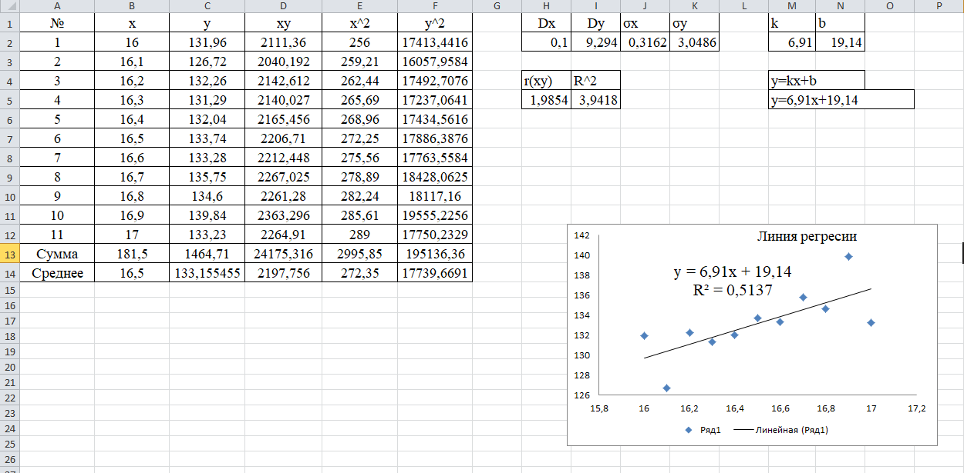

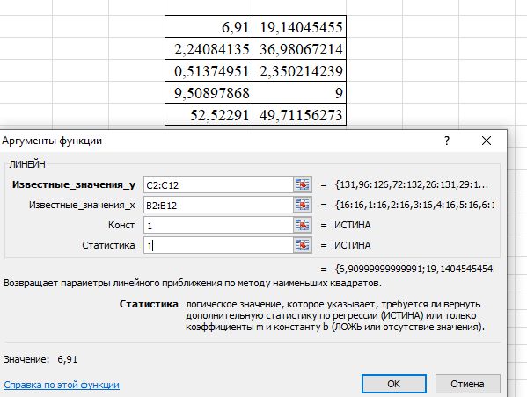

**Решение в программе MathCad**

Для получения уравнения линейной регрессии  применяют функции *slope(vx,vy)* и *intercept(vx,vy)*, где *a=intercept(vx,vy), b=slope(vx,vy)*, *vx, vy* – векторы значений независимого аргумента *x* и зависимой переменной *y.* Пример применения этих функций приведен ниже.

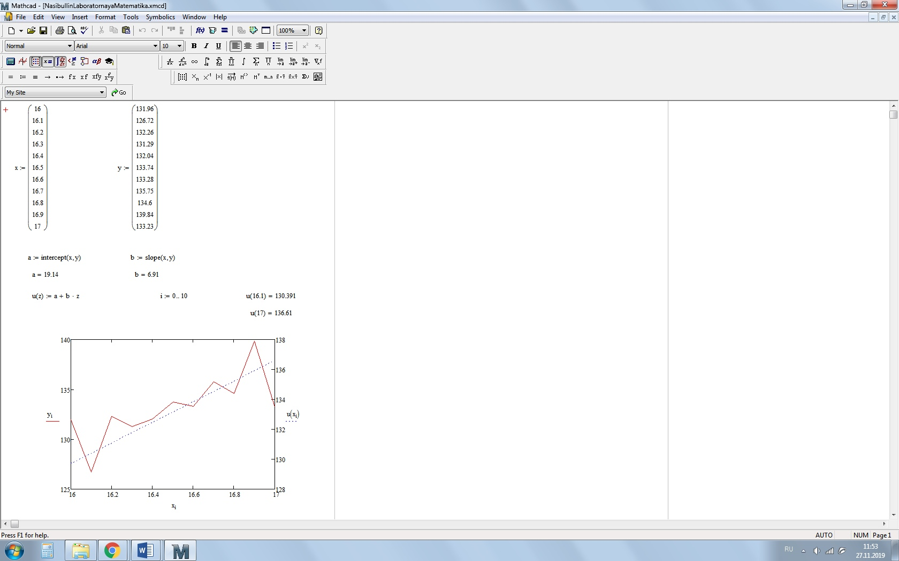

Красная линия отражает заданную зависимость, синяя – линия линейной регрессии. С помощью полученного уравнения можно находить значения y в промежуточных точках заданного интервала значений, например, при х=6,4 и во внешних точках этого интервала, например, при х=8.

**Вывод:**

Мы имеем возможность с помощью программ Excel и MathСAD по заданным парам значений переменных получить наилучшие параметры эмпирической формулы методом наименьших квадратов.